UNIDAD EDUCATIVA SUEÑOS REALES
Tâche
Nom et prénom:
Date:
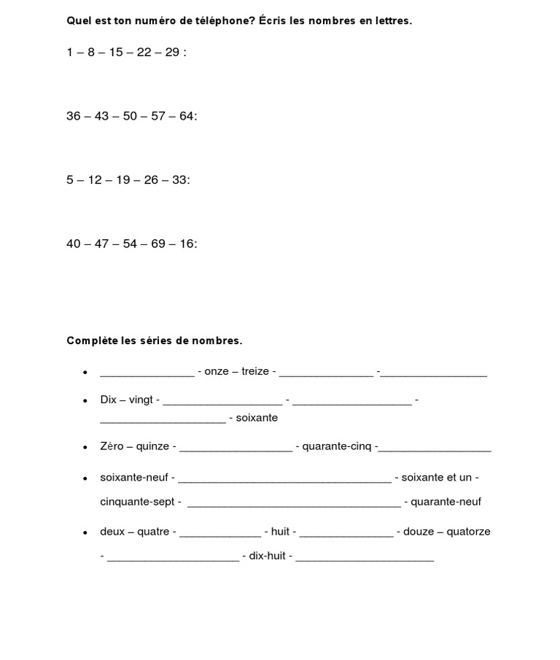
Cours:

